Тема: Способы записи алгоритмов
Изучить предложенный материал.

Для записи алгоритмов используют псевдокод и блок схемы. Алгоритм записанный на языке программирования называется программой.
Блок-схемы – это способ графического представления алгоритма, в котором шаги изображаются в виде блоков различной формы, соединенных между собой стрелками.
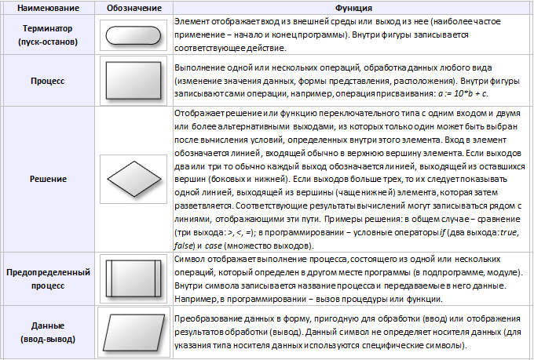

Пример блок-схемы
Алгоритм вычисления факториала числа N.
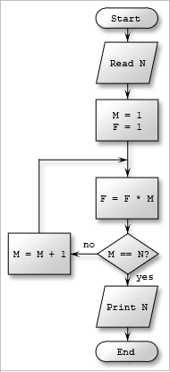

Псевдокод
Это запись команд компьютеру обычным человеческим языком. В итоге программист получает промежуточную форму между повседневным языком и языком программирования.

Пример

Есть карта размером 64 на 64 клетки. Для каждого персонажа игры нужно проверить, чтобы он не выходил за пределы карты. Координаты обозначим как x (по горизонтали), y (по вертикали). Очевидно, что координаты любого персонажа должны находиться в диапазоне [1 ... 64].

Псевдокод составленный предложениями
Если координата x юнита меньше единицы, то сделать x равным единице.
Если координата y юнита меньше единицы, то сделать y равным единице.
Если координата x юнита больше 64, то сделать x равным 64.
Если координата y юнита больше 64, то сделать y равным 64.

Псевдокод приближенный к языку программирования
if x < 1, x = 1.
if y < 1, y = 1.
if x > 64, x = 64.
if y > 64, y = 64.

Программа написанная на языке программирования javascript
if (unit.x < 1)
unit.x = 1;
if (unit.y < 1)
unit.y = 1;
if (unit.x > 64)
unit.x = 64;
if (unit.y > 64)
unit.y = 64;

Задание.
Составить блок-схему и псевдокод алгоритма решения квадратного уравнения.
Дополнительное задание.
Написать программу решения квадратного уравнения на изучаемом на практических занятиях языке программирования (javascript или turbo basic)

Присылать задания в группу в контакте в сообщения сообщества:
https://vk.com/club200304800
Название файла, пример: 27.04.21. Патокина Анастасия, ОЖЭС-111
Срок исполнения задания: 04.05.2021.

